Coordinates Conversion Tool

Guía de Usuario

**Eduardo Jiménez**

**Enero 2016**

# Introducción

El programa **Coordinates Conversion Tool** es una herramienta de cómputo que tiene la finalidad de ayudar al usuario a realizar los cálculos necesarios para la conversión entre coordenadas geográficas y la proyección Universal Transversa de Mercator (UTM).

Este documento indica cómo usar el programa bajo sistemas operativos Windows ®.

# Instalación

La instalación del programa se realiza simplemente haciendo clic en el archivo llamado **Setup.exe** y siguiendo las instrucciones que aparecen en la pantalla.

# Descripción

Para iniciar el programa haga clic en el ícono creado en el Menú de inicio o en el Escritorio del sistema. Aparecerá una ventana como la siguiente:

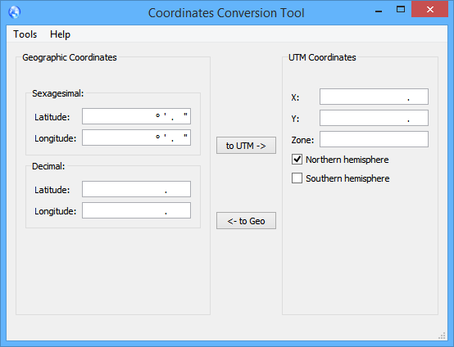

Por el momento el programa se encuentra únicamente en idioma inglés, por lo que se hará una breve descripción de su funcionamiento.

# Conversión de Coordenadas

La conversión de coordenadas geográficas a UTM se hace de la siguiente forma:

Y el procedimiento inverso es:

El programa puede convertir un par de coordenadas o una lista de varias coordenadas, antes de ver la conversión como tal veamos los tipos de coordenadas.

## Formatos de Coordenadas

Las coordenadas Geográficas son ángulos, que representan latitud y longitud, generalmente se expresan de dos formas:

* **Notación Sexagesimal** (de base 60): las coordenadas se expresan en grados (°), minutos (′) y segundos (′′). Los segundos pueden tener partes decimales. La expresión GG MM SS es una forma de escribir grados, minutos y segundos. Ejemplos:

12°34′34′′

124°45′34.70′′

* **Notación Decimal** (de base 10): las coordenadas se expresan únicamente en grados (°) quedando los minutos y segundos dentro de la parte decimal (GG.GG). Ejemplos:

23.2345°

123.696°

Finalmente las coordenadas UTM representan las posiciones X, Y en un plano divido en husos o zonas. Por ello las coordenadas UTM requieren de tres elementos:

1. Coordenada X,
2. Coordenada Y,
3. Zona UTM (Huso).

**NOTA**: Cada huso tiene asignado un meridiano central, que es donde se sitúa el origen de coordenadas. La coordenada X es relativa a este meridiano central por ello es importante conocer la zona en la que se encuentra.

## Conversión de un par de coordenadas

Para convertir un par de coordenadas se debe

## Conversión de una lista de coordenadas

# Más información

Para más información, consulte el sitio web del proyecto **irriapps**:

<http://www.irriapps.com/coordinates-conversion-tool/>